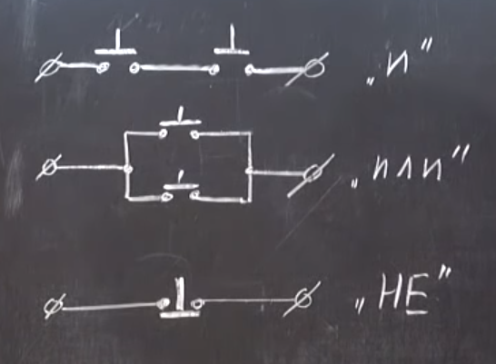

При условии что кнопки нажимаются с помощью пропускания эл тока, эти участки можно отнести к простейшим логич. элементам для решения каких-либо задач